Преимущества отказа от курения
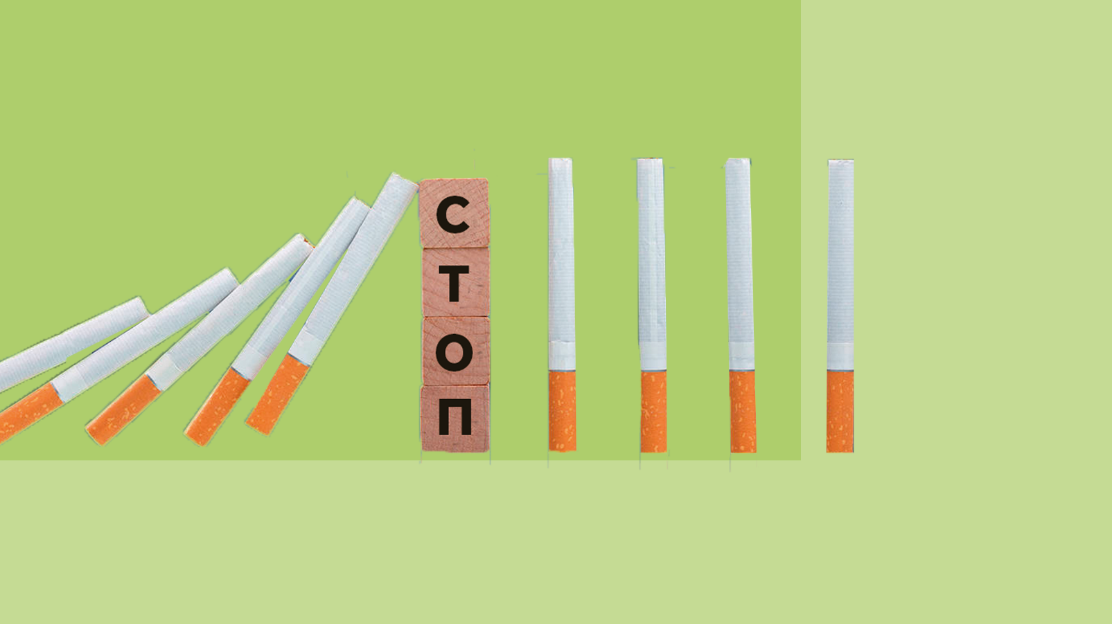
Курение опасно для здоровья, оно повышает риск развития болезней сердечно-сосудистой системы и рака, что может стать причиной более ранней смерти.
Эти риски — стимул задуматься и бросить курить прямо сейчас.
Многие опасаются, что потребуется много времени, чтобы почувствовать улучшение самочувствия, что бросить курить будет сложно из-за симптомов отмены.
Хотя отказ от курения — это трудно, преимущества для физического и психического здоровья того стоят. Польза для здоровья начинается уже через час.
Чем раньше отказаться от употребления табака, тем быстрее снизится риск смертельных заболеваний, связанных с курением.
Спустя 20 минут после выкуривания последней сигареты частота сердечных сокращений снижается, артериальное давление начинает снижаться.
Курение повышает артериальное давление в краткосрочной и долгосрочной перспективе. Длительное курение ускоряет повреждение артерий, способствует развитию гипертонической болезни.
Всего через 12 часов без сигарет из организма выводится избыток угарного газа. Его уровень возвращается к норме, а уровень кислорода в организме увеличивается.
Сигаретный дым содержит много токсинов, включая окись углерода (угарный газ). Этот газ опасен и даже смертелен в больших дозах, он препятствует попаданию кислорода в лёгкие и кровь. При вдыхании больших доз за короткое время может наступить удушье от недостатка кислорода.
Уже через 1 день после отказа от курения риск инфаркта миокарда уменьшается.
Курение повышает вероятность развития ишемической болезни сердца из-за снижения уровня “хорошего” холестерина. Кроме того, курение способствует образованию тромбов, увеличивая риск инсульта.
Спустя сутки после отказа от курения артериальное давление становится устойчивым.
Кстати, за это короткое время уровень кислорода в организме повышается и выполнять физические упражнения становится легче. Двигательная активность важна для здоровья сердца.
Через 2 дня после прекращения курения человек может заметить обострение обоняния и более яркие вкусовые ощущения.
Потеря этих ощущений —прямой результат воздействия табачного дыма на вкусовые и обонятельные рецепторы.
Через 3 дня после отказа от курения уровень накопленного никотина в организме истощается.
Один из неприятных, но временных эффекторов отказа от курения — никотиновая абстиненция или синдром отмены. Примерно через 3 дня после последней выкуренной сигареты большинство людей становятся раздражительными, испытывают сильные головные боли и тягу закурить, поскольку организм только приспосабливается к жизни без никотина.
Первая неделя обычно наихудшая при абстинентном синдроме, но с каждым днём становится легче. Симптомы никотиновой абстиненции достигают максимума в течение двух-трёх дней.
С синдромом отмены легче справиться, используя отвлекающие факторы, например, ходьбу или физические упражнения, пока ощущение не пройдёт.
В течение месяца после прекращения курения зависимость пройдёт.
Во время курения меняется цвет зубов, появляется неприятный запах изо рта и растёт риск инфекций полости рта. В течение недели после прекращения курения разница будет ощутима.
Уже через 1 месяц лёгкие функционируют гораздо лучше.
По мере увеличения объёма лёгких бывшие курильщики замечают уменьшение кашля и одышки. Повышается спортивная выносливость, легче даются бег и прыжки.
В течение следующих нескольких месяцев после отказа от курения кровообращение продолжает улучшаться.
Никотин оказывает сильное сосудосуживающее действие, что влияет практически на все системы органов в организме. Без эффективной доставки кислорода и питательных веществ или удаления углекислого газа и токсинов из тканей посредством кровообращения функции органов страдают.
Отказ от курения улучшает кровообращение, повышает уровень кислорода и снижает воспаление — всё это укрепляет иммунную систему, поэтому становится легче бороться с простудой и другими заболеваниями.
Через три месяца после прекращения курения у женщин может улучшиться фертильность.
Курение негативно сказывается на фертильности женщины: возрастает риск выкидыша и преждевременных родов, а также снижается способность к зачатию.
Через 9 месяцев после прекращения курения дышать гораздо легче.
Сигаретный дым больше воздействует на реснички (мерцательный эпителий), выстилающие бронхи. Эти структуры помогают выталкивать слизь из лёгких и помогают бороться с инфекциями. Слизь начинает отходить гораздо легче.
Примерно в это же время многие бывшие курильщики замечают снижение частоты лёгочных инфекций, потому что реснички полноценно выполняют свою работу.
Через год после отказа от курения риск развития ишемической болезни сердца снижается вдвое. Он будет уменьшаться и далее.
Сигареты содержат токсины, которые вызывают сужение артерий и кровеносных сосудов. Эти же токсины увеличивают вероятность образования тромбов.
Риск инсульта снижается и будет продолжать снижаться в течение следующих 10 лет.
Спустя 10 лет шансы человека заболеть раком лёгких и умереть от него сокращаются примерно вдвое по сравнению с теми, кто продолжает курить.
Риск развития рака полости рта, горла или поджелудочной железы значительно меньше.
После 15 лет отказа от курения вероятность развития ишемической болезни сердца эквивалентна некурящему.
Через 20 лет риск смерти от причин, связанных с курением, включая заболевания лёгких и рак, падает до уровня человека, который никогда в жизни не курил.
Отказ от курения может увеличить продолжительность жизни на целых 10 лет.
Отказ от курения полезен для здоровья в любом возрасте, независимо от стажа курения!

Источник: https://cgon.rospotrebnadzor.ru/

